Chapter 1 引言
1、有两台计算机A和B：A有乘法指令，而B没有；二者都有加法和减法指令；在其余方面，二者都相同。那么，对于A和B，哪台计算机可以解决更多的问题？
所有的计算机（无论大还是小，快还慢，昂贵还是便宜），如果给予足够的时间和足够的存储器，都可以做相同的计算。换句话说，所有的计算机都能做几乎完全相同的事情，只是计算速度上有差别。

2、给出如下问题的算法：
算法是一个逐步计算的过程，该过程一定能够结束，而且每个步骤都能够被明确描述，并能被计算机所执行。
1）计算1+2+3+4+5+6+7+8+9+10。
解法一：直接运用公式(1+n)n/2，n=10。
解法二：累加求和Error: Reference source not found，n=10。
2）判定2010~2500年中的某一年是不是闰年。
判定公历闰年遵循的一般规律为：四年一闰，百年不闰，四百年再闰。
解法：int isLeapYear(int year){return (year%4==0)&&(year%100!=0)||(year%400==0);}
3）对一个大于或等于3的正整数，判断它是不是质数。
解法：int isPrime(int num){for (int i=2; i<=sqrt(num); i++){if (num%i==0)return 0;}return 1;}

3、当你将计算机升级（如更换CPU）后，原来的软件（如操作系统）还能够使用吗？
能用理由：计算机升级升的是硬件，软件存储在磁盘中，只要升级的硬件提供与原有硬件相同的工作方式和功能，软件还是能够正常工作的。
不能用理由：计算机中的硬件升级前与升级后所需要的驱动可能不一样，软件无法通过原有方法调用底层硬件，因此也就不能使用了。

4、你购买的软件通常是以什么方式存在的？是高级语言还是目标机器ISA兼容的机器语言？
软件可能存在的方式是多种多样的：源代码或目标代码。源代码包括汇编语言、3GL和4GL、经验知识等。目标代码包括机器语言、解释型源代码等。
具体可参考：http://www.rogerclarke.com/SOS/PaperLiaby.html

5、对计算系统的每个抽象层次，请分别举出2个以上的例子。
计算系统的抽象层次：问题、算法、程序、操作系统、指令集系统、微处理器、逻辑电路、元件。

6、你对计算系统哪一部分比较熟悉？熟悉程度如何？
开放题

Chapter 2 C程序设计简介
1、对于如下算法：
i. 从键盘获取A
ii. X ← A+1
iii. Y ← X+A
iv. Z ← Y-A
v. 输出Z到屏幕上
(1) 使用解释技术将其翻译为机器语言，至少需要执行多少次算术运算？
3次（X ← A+1，Y ← X+A，Z ← Y-A）
(2) 使用编译技术，在将其翻译为机器语言之前，对这段代码进行优化，那么，至少需要执行多少次算术运算？
2次（X ← A+1，Y ← X+A，Z ← X）

2、如下语句的输出分别是什么？
printf (“%d\n%d\n”, 12, 12 + 45); 12[换行]57[换行]
printf (“%d,%d\n”, 12, 12 + 45); 12,57[换行]
printf (“%d %d\n”, 12, 12 + 45); 12 57[换行]
printf (“%d%d\n”, 12, 12 + 45); 1257[换行]
printf (“%d.%d\n”, 12, 12 + 45); 12.57[换行]

Chapter 3 类型和变量
3.1 假设a和b都是整数，且a和b分别被赋值为7和8，那么，下列表达式的值分别是多少？并且，如果a和b的值发生变化，还需要指出a和b的新值。
1）a = b 8，a=8,b=8
2）a = b =5 5，a=5,b=5
3）a % b 7，a=7,b=8
4）b % a 1，a=7,b=8
5）a || b 1，a=7,b=8
6）a && b 1，a=7,b=8
7）! (a/b) 1，a=7,b=8
8）++a + b- - 16，a=8,b=7
9）a = b+=1 9，a=9,b=9
10）a= (b++==8)? a:b 7，a=7,b=9
11）a= (++b==8)? a:b 9，a=9,b=9

3.2 假设现在新设计出一个计算机程序设计语言，包括运算符+，-，*和/，在下列不同的限定条件下，表达式a+b-c*d/e的计算结果分别是什么（使用圆括号表示运算顺序）？
1）优先级顺序为：*和/优先级相同，+和-优先级相同，且*和/的优先级高于+和-，结合性均为自左至右；
((a+b)-((c*d)/e))
2）优先级顺序为：*和/优先级相同，+和-优先级相同，且*和/的优先级高于+和-，结合性均为自右至左；
(a+(b-(c*(d/e))))
3）优先级顺序为：*和/优先级相同，+和-优先级相同，且*和/的优先级低于+和-，结合性均为自左至右；
((((a+b)-c)*d)/e)
4）优先级顺序为：*和/优先级相同，+和-优先级相同，且*和/的优先级低于+和-，结合性均为自右至左；
((a+(b-c))*(d/e))
5）优先级顺序为：+，-，*，/的优先级是依次降低的，即+优先级最高，/的优先级最低；
((((a+b)-c)*d)/e)
6）优先级顺序为：+，-，*，/的优先级是依次升高的，即+优先级最低，/的优先级最高；
(a+(b-(c*(d/e))))
7）四个运算符的优先级相同，结合性均为自左至右；
((((a+b)-c)*d)/e)
8）四个运算符的优先级相同，结合性均为自右至左。
(a+(b-(c*(d/e))))

3.3 假设新设计出一个程序设计语言，赋值运算符具有最高的优先级，其他均与C语言完全相同。
1）如下语句的结果是什么？即执行该语句后，i的值是什么？
i = 2 * 3； 答：i的值为6
2）如何改变这条语句，使得它可以实现相同的C语句的作用？
i=6或i=(2*3)
3.4 假设一个程序包含两个整数变量a和b，分别有值7和8。请写出可以交换a和b的值的C语句，即执行这些语句后，a和b的值分别是8和7。
与上一题不同的是，题目要求可以交换a和b的值，而不是实现相同的作用，所以不能像i=6那样直接赋值。
1）可以使用一个临时的变量，即第三个变量，写出这些C语句；
c=a; a=b; b=c
2）不使用临时变量（即，只有a和b两个变量），写出这些C语句。
解法一：a=a+b; b=a-b; a=a-b;
解法二：a=a^b; b=a^b; a=a^b;

Chapter 4 结构化程序设计和控制结构
4.1 当x等于0、1和2时，下列代码片段的输出各是什么？
1） if (1>=x>=0)
printf (“True. ”);
else
printf ("False. ");
答：x=0时True. x=1时True. x=2时True.
2） if (1>=x && x>=0)
printf (“True. ”);
else
printf ("False. ");
答：x=0时True. x=1时True. x=2时False.
3） if (x=0)
printf ("x equals 0\n");
else if(x=1)
printf ("x equals 1\n");
else
printf ("x does not equal 0 or 1\n ");
答：x=0时x equals 1[换行]
x=1时x equals 1[换行]
x=2时x equals 1[换行]
4） if (x==0)
printf ("x equals 0\n");
else if(x==1)
printf ("x equals 1\n");
else
printf ("x does not equal 0 or 1\n ");
答：x=0时x equals 0[换行]
x=1时x equals 1[换行]
x=2时x does not equal 0 or 1 [换行]
5）switch (x) {
case 0:
printf ("x equals 0\n");
case 1:
printf ("x equals 1\n");
break;
default:
printf ("x does not equal 0 or 1\n ");
break;
}
答：x=0时x equals 0[换行] x equals 1[换行]
x=1时x equals 1[换行]
x=2时x does not equal 0 or 1 [换行]

4.2 下列代码片段的输出是什么？
1） int i;
int sum=0;
for(i=1;i<=50;i++)
if(i%7==0)
sum=sum+i;
printf("%d\n ",sum);
答：196（7+14+21+28+35+42+49=7*(1+7)*7/2=196）
2） int i;
int sum=0;
for(i=1;i<=50;i+=2)
if(i%7==0)
sum=sum+i;
printf("%d\n ",sum);
答：112（7+21+35+49=7*(1+7)*4/2=112）
3） int i=10;
while (i>0) {
i--;
}
printf ("%d ", i);
答：0
4） int i=1;
int sum=0;
do{
if(i%7==0)
sum=sum+i;
i++;
}while(sum<100);
printf("%d\n",sum);
答：105（7+14+21+28+35=7*(1+5)*5/2=105）
5） int i=10;
do {
i--;
} while (i>0);
printf ("%d ", i);
答：0

4.3 如下代码的输出是什么？
int input;
int i;
int j;
int sum=0;
scanf ("%d", &input);

for (i = 1; i <= input; i++) {
for (j = 0; j < i; j++) {
sum += j;
}
}
printf ("sum = %d\n", sum);
答：sum=286（1+(1+2)+…+(1+2+…+(n-1))=(n+5)(n+2)(n+1)/12）

4.4 如下代码的输出是什么？
1） int i;
int j;
for (i=4; i>=1; i--){
for (j=1; j<=i; j++)
printf ("#");
for (j=1; j<=4-i; j++)
printf ("*");
printf ("\n");
}
答：####[换行]###*[换行]##**[换行]#***[换行]
2） int i;
for(i=1;i<=5;i++)
switch(i%5){
case 0:
printf(“*”); break;
case 1:
printf(“#”); break;
default:
printf(“\n”);
case 2:
printf(“&”);
}
答：#&[换行]& [换行]&*

4.5 改写如下代码片段，要求不使用continue语句，仍然实现这段代码的功能。
for (i=1; i<10; i++){
if (i%2==0)
continue;
printf ("%d ", i);
}
解法一：
for (i=1; i<10; i++){
if (i%2==0)
;
else
printf ("%d ", i);
}
解法二：
for (i=1; i<10; i++){
if (i%2!=0)
printf ("%d ", i);
}

Chapter 6 数据的机器级表示
6.1 分别写出19和-19的二进制原码、反码和补码表示（使用8位二进制数位）。
答：对于19，原码0001 0011，反码0001 0011，补码0001 0011；
对于-19，原码1001 0011，反码1110 1100，补码1110 1101。

6.2 将下列二进制数转化为十进制数，假设此二进制数分别为原码、反码和补码整数。
1）0111
答：若是原码，则为7；若是反码，则为7；若是补码，则为7。
2）1110
答：若是原码，则为-6；若是反码，则为-1；若是补码，则为-2。
3）11111111
答：若是原码，则为-127；若是反码，则为0；若是补码，则为-1；
4）10000000
答：若是原码，则为-0；若是反码，则为-127；若是补码，则为-128；

6.3 将下列十进制数分别转化为8位二进制原码、反码和补码整数。
1）-86
答：原码1101 0110，反码1010 1001，补码1010 1010。
2）85
答：原码0101 0101，反码0101 0101，补码0101 0101。
3）-127
答：原码1111 1111，反码1000 0000，补码1000 0001。
4）127
答：原码0111 1111，反码0111 1111，补码0111 1111。

6.4 做下列二进制补码整数加法运算，给出十进制形式的结果，并判断是否产生溢出。
1）1101+01010101
答：1111 1101+0101 0101=(1)0101 0010=82，没有溢出。
2）0111+0101
答：0111+ 0101=1101=-3，溢出。
3）11111111+01
答：1111 1111+0000 0001=(1)0000 0000=0，没有溢出。
4）01+1110
答：0001+ 1110=1111=-1，没有溢出。
5）0111+0001
答：0111+0001=1000=-8，溢出。
6）1000+11
答：1000+1111=(1)0111=7，溢出。
7）1100+00110011
答：1111 1100+0011 0011=(1)0010 1111=47，没有溢出。
8）1010+101
答：1010+1101=(1)0111=7，溢出。

6.5 做下列二进制数计算，结果以二进制形式给出：
1）01010111 AND 11010111 0101 0111
2）(0011 AND 0110) AND 1101 0000
3）0011 AND (0110 AND 1101) 0000
4）01010111 OR 11010111 1101 0111
5）(0011 OR 0110) OR 1101 1111
6）0011 OR (0110 OR 1101) 1111
7）NOT (1011) OR NOT (1100) 0111
8）NOT (1000 AND (1100 OR 0101)) 0111
9）NOT ( NOT ( 1101 ) ) 1101
10）(0110 OR 0000) AND 1111 0110

6.6 请给出下列十进制数的IEEE浮点数表示：
1）3.75
答：11.11=1.111*2^(128-127)=0 10000000 11100000000000000000000。
2） 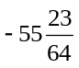
答：-110111.010111=-1.10111010111*2^(128+4-127)
=1 10000100 10111010111000000000000。
3）3.1415927
答：11.001001=1.1001001*2^(128-127)=0 10000000 10010010000000000000000。

6.7请给出下列IEEE浮点数的十进制数表示：
1）0 10000000 00000000000000000000000
答：1*2^(128-127)=2
2）1 10000011 00010000000000000000000
答：-1.0001*2^(128+3-127)=-10001=-17
3）1 10000000 10010000000000000000000
答：-1.1001*2^(128-127)=-11.001=-3.125

6.8 请将下列二进制补码整数的十六进制表示转换为十进制数：
1）xF0
答：1111 0000=-16
2）x7FF
答：0111 1111 1111=2047
3）x16
答：0001 0110=22
4）x8000
答：1000 0000 0000 0000=-2^15=-32768

6.9 请将下列十进制数转换为二进制补码整数的十六进制表示：
1）256
答：0001 0000 0000=x100
2）111
答：0110 1111=x6F
3）-44
答：1101 0100=xD4

6.10 请分别给出下列数的十六进制表示：
1）675.625的IEEE 754浮点数
答：1010100011.101=1.010100011101*2^(128+8-127)
=0 10001000 01010001110100000000000
=4428e800
2）ASCII字符串：Hello
答：48 65 6c 6c 6f

6.11 如下代码分别输出哪些内容？
1）printf ("%c\n", 13 + 'A'); N[换行]
2）printf ("%x\n", 13); d[换行]

6.12 解释如下代码段的作用：
scanf ("%c", &nextChar);
printf ("%d\n", nextChar);
答：从键盘接收一个字符，再以十进制的方式打印到屏幕上。

6.13 请描述如下代码段的作用及输出：
int i;
scanf ("%d", &i);
for (j=0; j<16; j++) {
if (i & (1 << j)) {
count++;
}
}
printf ("%d\n", count);
答：从键盘接收一个整数，统计其二进制形式中1的位数，并打印到屏幕上。

6.14请给出如下代码段的输出：
int x=20;
int y=10;
while ((x > 10 ) && (y & 15 )) {
y=y+1;
x=x-1;
printf ("*");
}
答：******

Chapter 7 数字逻辑电路
7.1
1）请画出三个输入的与门的晶体管级电路图。
2）对于如下输入，在其晶体管级电路图中标出其表现。
A=0, B=0, C=1
解法一：
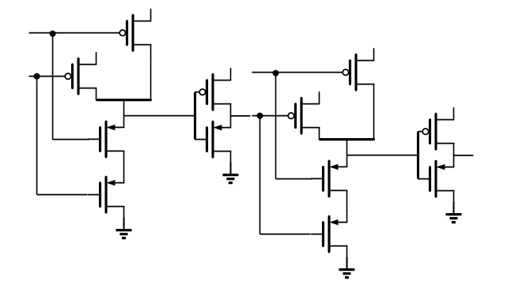
A
B
C
1
2
3
4
5
6
7
8
9
10
11
12
当A=0，B=0，C=1时，1/2/6/8/9/12晶体管连通，最终输出0。

解法二：
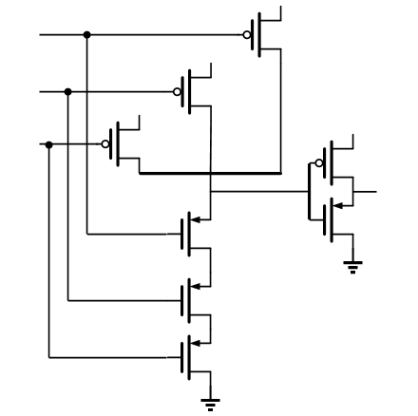
B
C
6
A
1
2
3
4
5
7
8
当A=0，B=0，C=1时，1/2/6/8晶体管连通，最终输出0。

7.2
1）给出下图所示的晶体管级电路的真值表。
2）使用与、或、非门，给出该真值表的门级电路图。
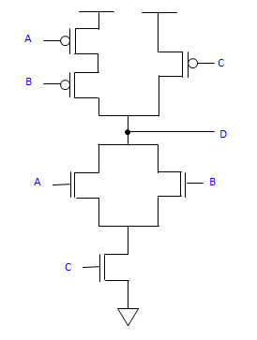
A | B | C | D
1 | 1 | 1 | 0
1 | 1 | 0 | 1
1 | 0 | 1 | 0
0 | 1 | 1 | 0
1 | 0 | 0 | 1
0 | 1 | 0 | 1
0 | 0 | 1 | 1
0 | 0 | 0 | 1

解法一：直接绘制门级电路图。
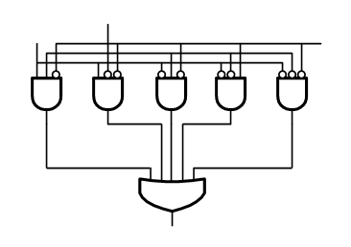
A
B
C
D

解法二：化简后绘制门级电路图。
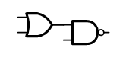
A
B
C
D

7.3 如下图所示的电路有一个缺陷，请指出该缺陷。
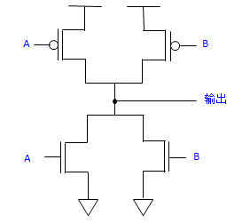
答：若A=0,B=1或A=1,B=0，则同时接到了电源正极和大地负极，不能判断输出结果。

7.4 请画出有4个输入的译码器的门极电路图，并注明各输出为1的条件。
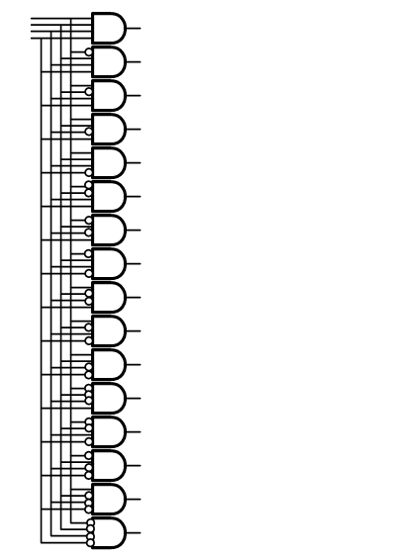
A
C
D
B
1，iff A,B,C,D is 1111
1，iff A,B,C,D is 0111
1，iff A,B,C,D is 1011
1，iff A,B,C,D is 1101
1，iff A,B,C,D is 1110
1，iff A,B,C,D is 0011
1，iff A,B,C,D is 0101
1，iff A,B,C,D is 0110
1，iff A,B,C,D is 1001
1，iff A,B,C,D is 1010
1，iff A,B,C,D is 1100
1，iff A,B,C,D is 0001
1，iff A,B,C,D is 0010
1，iff A,B,C,D is 0100
1，iff A,B,C,D is 1000
1，iff A,B,C,D is 0000
7.5 请画出有8个输入的多路选择器的门极电路图。
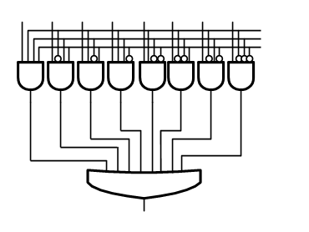

7.6 对于如下真值表，请使用7.3.4节（可编程逻辑阵列）给出的算法，生成其门级逻辑电路。
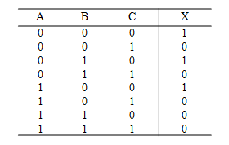
解：Error: Reference source not found
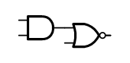
A
B
C
X

7.7 只使用2选1的多路选择器，就可以实现4选1的多路选择器，给出其电路图。

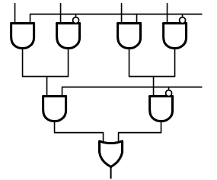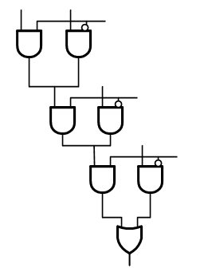

7.8 根据下图所示的逻辑电路图，写出相应的真值表。
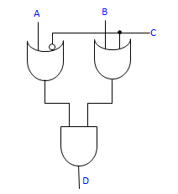
A | B | C | D
1 | 1 | 1 | 1
1 | 1 | 0 | 1
1 | 0 | 1 | 1
0 | 1 | 1 | 0
1 | 0 | 0 | 0
0 | 1 | 0 | 1
0 | 0 | 1 | 0
0 | 0 | 0 | 0

7.9
1）下图中的每个矩形都表示一个全加法器，当X=0和X=1时，电路的输出分别是什么？
答：分别为Error: Reference source not found，Error: Reference source not found，Error: Reference source not found。
2）在该电路图的基础上，构建一个可以实现加法/减法运算的逻辑电路图。即，取决于X的值，电路计算A+B或A-B的值。
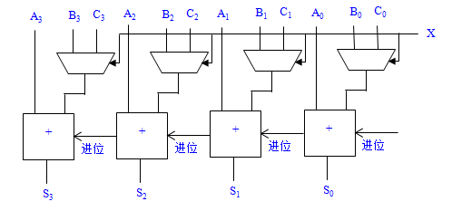
答：当X=0时，计算A+B；当X=1时，计算A-B（理由是——取反加一）。
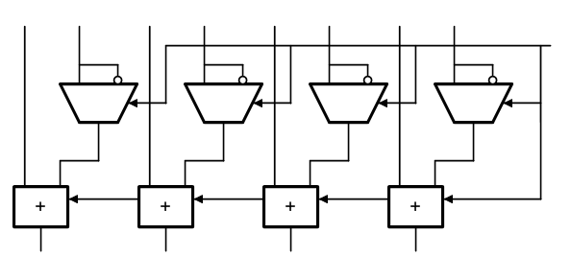

7.10 一个逻辑结构的速度与从输入到达输出，需传递经过的逻辑门的最长路径有关。假设与、或、非门都被计为一个门延迟，例如，两个输入的译码器的传递延迟等于2（参照图7.14），这是因为有些输出需经过两个门的传递。
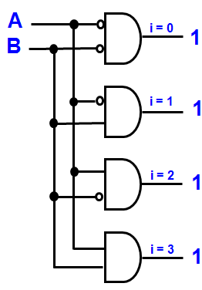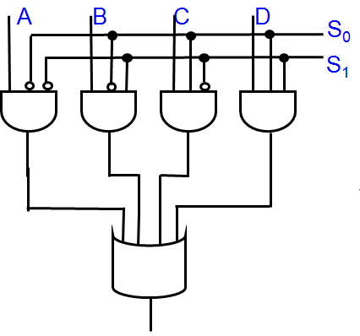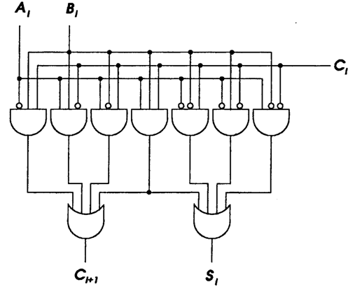
1）两个输入的多路选择器的传递延迟是多少（参照图7.15）？
答：3
2）1位的全加法器的传递延迟是多少（参照图7.18）？
答：3
3）4位的全加法器的传递延迟是多少（参照图7.19）？
答：4*3=12
4）32位的全加法器的传递延迟是多少？
答：32*3=96

7.11 设计一个8位的移位器，该移位器的输入和输出分别是A[7:0]和B[7:0]。B[7:0]是A[7:0]向左移动1位的结果。
1）写出此移位器的真值表。
1 | 1 | 1 | 1
1 | 0 | 0 | 1
0 | 1 | 1 | 0
0 | 0 | 0 | 0

2）使用与、或和非门实现此移位器。
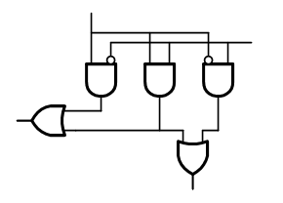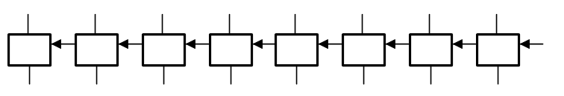
0
7.12 设计一个1位的比较器，该比较器电路有两个1位的输入A和B，有3个1位的输出G（greater，大于）、E（equal，等于）和L（less，小于）。当A > B时，G为1，否则，G为0；当A = B时，E为1，否则，E为0；当A < B时，L为1，否则，L为0。
1）给出此1位比较器的真值表。
A | B | G | E | L
1 | 1 | 0 | 1 | 0
1 | 0 | 1 | 0 | 0
0 | 1 | 0 | 0 | 1
0 | 0 | 0 | 1 | 0

2）使用与、或、非门实现此比较器电路。
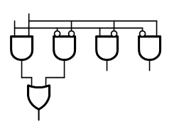
B
A
E
G
L

7.13 参照下图，回答问题：
1）当S和R都为0时，此逻辑电路的输出是什么？
答：取决于组成门的晶体管的电子特性而不是取决于被操作的逻辑值。
2）如果S从0转换到1，输出是什么？
答：0（a的值为0；假如a的值为1，则b为0，则a为0，所以a只能为0）
3）此逻辑电路是存储元件吗？
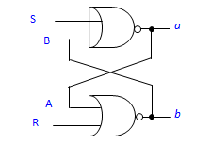
答：是

7.14 某个计算机有4个字节的寻址能力，访问其存储器的一个单元需要64位，该存储器的大小是多少（以字节为单位）？此存储器共存储多少位？
答：2^64*4=2^66(byte)，2^66*8=2^69(bit)。

7.15 8位被称为一个字节（byte），4位被称为一个单元组（nibble）。一个字节可寻址的存储器使用14位的地址，那么，此存储器共存储了多少单元组？
答：2^14*8/4=2^15(nibble)。

7.16 对于图7.24所示的4×2位大小的存储器，回答以下问题：
1）如果向单元3存储数值10，A[1:0]和WE必须被设置为什么值？
答：A[1:0]必须被设置为10或11（有没有单元0？），WE必须被设置为1。
2）如果将此存储器的单元数目从4增长到10，需要多少条地址线？存储器的寻址能力是否发生变化？
答：需要4条地址线，存储器的寻址能力不变。（寻址能力是指每个单元的位数）
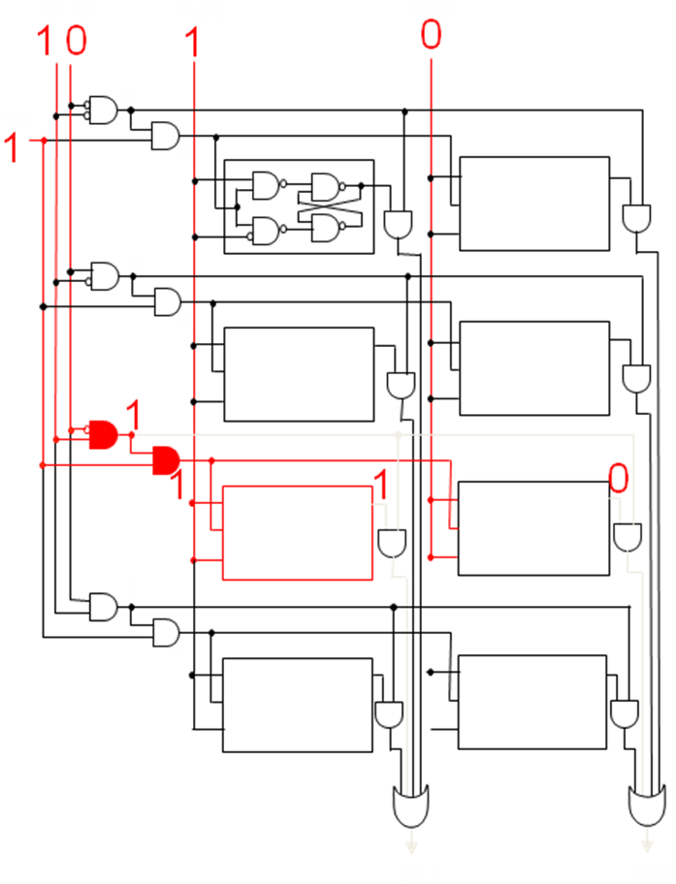

7.17（选做题）设计一个简单的交通灯控制器。与7.6.4节的时序逻辑电路类似，系统的背景是东西向大街（EW）和南北向大街（NS）相交的十字路口。控制器的输入是Walk按钮，由希望过马路的行人按下。输出是两个信号EW和NS，分别控制EW和NS方向的红绿灯。当EW=1，NS=0时，东西向大街的绿灯亮，而南北向大街的红灯亮；当EW=0，NS=1时，东西向大街的红灯亮，而南北向大街的绿灯亮。当没有行人时，EW=1，NS=0保持1分钟；然后，EW=0，NS=1保持1分钟。这个过程循环进行，EW和NS交替变化。当有行人按下Walk按钮，在当前的1分钟结束时，EW和NS都变为1，并保持1分钟（东西向大街和南北向大街的绿灯亮），然后，回到EW=1，NS=0，继续交替变化。
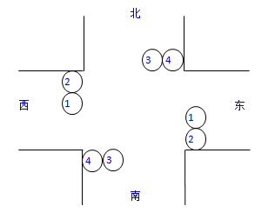（红灯1、3，绿灯2、4）
1）画出状态图。
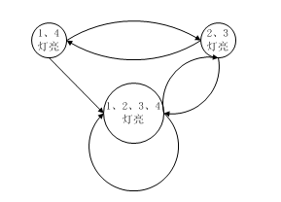
Walk
Walk
Walk
2）写出输出函数表和下一状态函数表。
答： 定义状态01为1/4灯亮，状态10为2/3灯亮，状态11为1/2/3/4灯亮。
Walk | Status | 1/4 | 2/3 | 1/2/3/4
0 | 1/4 | 0 | 1 | 0
1 | 1/4 | 0 | 0 | 1
0 | 2/3 | 1 | 0 | 0
1 | 2/3 | 0 | 0 | 1
0 | 1/2/3/4 | 0 | 1 | 0
1 | 1/2/3/4 | 0 | 0 | 1

Walk | Current Status | Next Status
0 | 01 | 10
1 | 01 | 11
0 | 10 | 01
1 | 10 | 11
0 | 11 | 10
1 | 11 | 11

3）给出此交通灯控制器的时序逻辑电路。
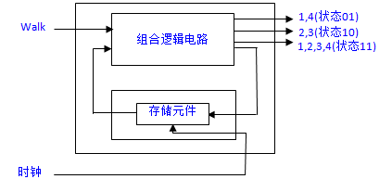

Chapter 8 冯·诺依曼(Von Neumann)模型
8.1 下表显示了一个小的存储器，请根据此表回答问题：
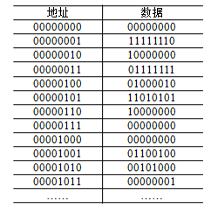
- 单元0和单元4包含的二进制数值分别是什么？
答： 单元0包含Error: Reference source not found；
单元4包含。
- 每个单元内的二进制数值可以以不同的方式被解释，如可以表示为无符号整数、补码整数、浮点数、ASCII码等，
I．将单元0和单元1解释为8位补码整数，请以十进制形式写出结果；
答：补码整数下，单元0表示0，单元1表示-2。
II．将单元2和单元3解释为8位无符号整数，请以十进制形式写出结果；
答：无符号整数下，单元2表示128，单元3表示127。
III．将单元4解释为ASCII码值；
答：ASCII码值下，单元4为Error: Reference source not found，查表可知其为字母B。
IV．将单元4、5、6和7解释为一个IEEE浮点数（32位），其中，单元4包含该数的[31:24]位，单元5包含[23:16]位，单元6包含[15:8]位，单元7包含[7:0]位，请以十进制形式写出结果。
答：0 10000101 10101011000000000000000=1.10101011*2^(128+5-127)
=1101010.11=106.75
- 存储单元的内容也可以是一条指令，将单元8、9、10和11解释为一条指令，其中，单元8包含该指令的[31:24]位，单元9包含[23:16]位，单元10包含[15:8]位，单元11包含[7:0]位，该指令表示什么？
答：000000 00011 00100 00101 00000 000001
bit[31:26]：000000——R类型
bit[5:0]：要执行的函数，000001，是加法操作。
bit[15:11]：存储的结果所在的位置，R5。
bit[25:21]和bit[20:16]：存储两个源操作数的寄存器，R3和R4。
因此，该指令表示将R3（寄存器3）和R4里的内容相加，结果存回R5里。
4）一个二进制数值也可以被解释为一个存储单元的地址，如果存储在单元11中的数值是一个地址，它指的是哪个单元？那个单元里包含的二进制数值是什么？
答：单元11中存储的是00000001，即单元1；
那个单元中的二进制数值为。

Chapter 9 指令集结构
9.1 假设一个16位的指令采取如下格式：
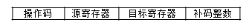
如果共有12个操作码和8个寄存器，那么，“补码整数”能够表示的数值范围是什么？
答：12个操作码需要4位表示，8个寄存器需要3位表示；
所以补码整数最多有6位，能够表示的数值范围是Error: Reference source not found。

9.2 假设一个32位的指令采取如下格式：
如果共有200个操作码和60个寄存器，“无符号整数”能够表示的最大数是多少？
答：200个操作码需要8位表示，60个寄存器需要6位表示；
所以无符号整数最多有6位，能够表示的最大数是Error: Reference source not found。

9.3 对于DLX的I-类型指令，请回答以下问题：
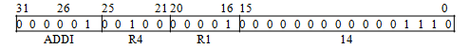
1）立即数的范围是多少？
答：I-类型指令的第二个源操作数来自于指令[15:0]进行符号扩展得到的32位整数；
共有16位，所以其表示范围为Error: Reference source not found。
2）如果重新定义DLX的ISA，使得立即数表示无符号整数，那么，立即数的范围是多少？
答：若重新定义立即数表示无符号整数，可假设进行无符号扩展得到32位整数，否则会出现表示范围的不连续性。从而，立即数的表示范围变为Error: Reference source not found。
3）如果重新定义DLX的ISA，将寄存器的数量从32个降低到16个，那么，在I-类型的指令中能够表示的立即数的最大值是多少？假设立即数仍表示补码整数。
答：将寄存器的数量从32个降低到16个，所需位数减一；
所以补码整数最多有18位，能够表示的最大值是Error: Reference source not found。

9.4 对于DLX的R-类型指令，如果重新定义DLX的ISA，将寄存器的数量从32个增加至128个，是否可行？
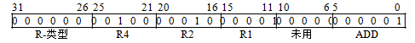
答：在R-类型指令中，有5个位没有使用；
将寄存器的数量从32个增加到128个，所需位数加2；
总共需要位数加6，而只有5个位可用，故而不可行。

9.5 假设某计算机的存储器包括65536个单元，每个单元包含16位的内容，请回答以下问题：
1）需要多少位表示地址？
答：2^16=65536，故需要16位表示地址。
2）假设每条指令都由16位组成，其中一条指令与DLX无条件跳转指令（J指令）工作机制类似。如果该指令位于单元10中，要跳转至地址20，那么PC相对偏移量应为多少？
答：20-(10+1)=9。

9.6 将R8乘以8，并将结果存于R9中，一条DLX指令（图9.4给出的指令）可以实现吗？
答：如果可以，相当于将R8左移3位后存入R9中。
如果不可以，说明理由，比如左移3位可能导致高位溢出的问题。

9.7 执行DLX指令“ADD R10，R8，R9”之后，发现R8[31]等于R9[31]，但是不等于R10[31]。已知R8和R9包含的是无符号整数，那么，在何种条件下，R10中的结果是可信的？
答：R8[31]等于R9[31]，但是不等于R10[31]；
若R8[31]为1，则R8、R9的数值范围是Error: Reference source not found，R10最大值为Error: Reference source not found，不可信；
若R8[31]为0，则R8、R9的数值范围是Error: Reference source not found，R10如果是补码整数，其值为负不可信，R10如果是无符号整数，其数值范围为Error: Reference source not found，涵盖了R8+R9的范围Error: Reference source not found，所以结果是可信的。

9.8
1）使用一条DLX指令，可以将R1中的值移至R2中吗？
答：可以——ORI R2, R1, #0；ANDI R2, R1, #-1；ADDI R2, R1, #0；ADD R2, R1, R0。
2）使用一条DLX指令，可以将R1中的值按位取反吗？
答：可以——XORI r1, r1, #-1
3）假设R1中存储的位组合的最右边两位有特殊的重要性，根据这两位的数值，处理4个任务之一。使用一条DLX指令，将这两位孤立出来。
答：ANDI R1, R1, #3

9.9 当一段起始于单元x30000000的程序结束执行后，R1~R6的值分别是多少？
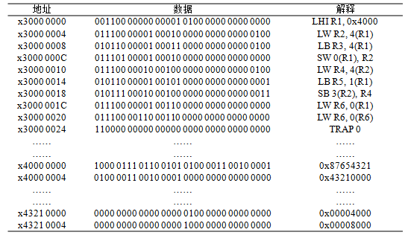
Refer: Opcode
00=R_is, 01=addi, 03=subi, 09=andi,
0A=ori, 0B=xori, 0C=lhi, 0D=slli, 0E=srli, 0F=srai,
10=slti, 12=slei, 14=seqi, 16=lb, 17=sb,
1C=lw, 1D=sw, 28=beqz, 29=bnez, 2C=j, 2D=jr, 2E=jal, 2F=jalr,
30=trap, 31=RFE
答： R1=0x4000 0000;
R2=M[4+R1]=M[0x4000 0004]=0x4321 0000;
R3=SextM[4+R1]=SextM[0x4000 0004]=Sext(0x43)=0x0000 0043;
M[0x4000 0000]=M[R1]=R2=0x4321 0000;
R4=M[4+R2]=M[0x4321 0004]=0x0000 8000;
R5=SextM[1+R1]=SextM[0x4000 0001]=Sext(0x21)=0x0000 0021;
M[0x4321 0003]=M[3+R2]=R4_27…31=0x00; M[0x4321 0000]=0x0000 4000;
R6=M[R1]=M[0x4000 0000]=0x4321 0000;
R6=M[R6]=M[0x4321 0000]=0x0000 4000;
R1=0x4000 0000，R2=0x4321 0000，R3=0x0000 0043，
R4=0x0000 8000，R5=0x0000 0021，R6=0x0000 4000。

9.10 下表显示了DLX存储器的一部分情况：
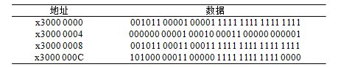
如果条件分支将控制转移到x3000 0000单元，那么R1和R2有什么特点？
答：xori r1, r1, #-1; r1=~r1;
add r3, r1, r2; r3=r1+r2;
xori r3, r3#-1; r3=~r3;
beqz r3, 0xFFF0; 因此r3=0。
r3=~(~r1+r2)=0, ~r1+r2=-1, -r2=~r1+1=~r2+1, r1=r2。

9.11 如果在如下DLX指令序列执行结束时，R1中存储的值为7，由此可推知R2的什么信息？
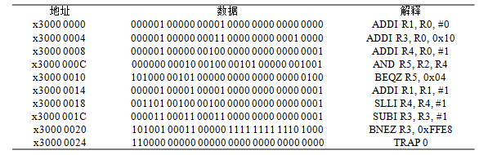 答：R1=0;
R3=16;
R4=1;
Do{
R5=R2&R4;
If (R5!=0)
R1=R1+1;
R4=R4*2;
R3=R3-1;
}while(R3!=0);
此程序检测R2的二进制形式中1的个数，
因此，R1为7可以知道R2的二进制形式中有7个1和16-7=9个0。

Chapter 11 汇编语言
11.1 对于如下程序：
.data x00007000
SaveR2: .space 4
SaveR4: .space 4
HelloWorld: .asciiz " Hello, World!"
;
.text x40000000
.global main
main: sw SaveR2(r0) ,r2
sw SaveR4(r0) ,r4
;
addi r2, r0, HelloWorld
LOOP: lb r4,0(r2)
beqz r4, Return
trap x07
addi r2,r2,#1
j LOOP
;
Return: lw r2,SaveR2(r0)
lw r4,SaveR4(r0)
trap x00
- 构建符号表；
答：
符号 | 地址
SaveR2 | x0000 7000
SaveR4 | x0000 7004
HelloWorld | x0000 7008
main | x4000 0000
LOOP | x4000 000C
Return | x4000 0020
- 该程序实现了什么？
答：该程序在不改变R2和R4值的情况下，输出“Hello, World!”。

11.2 对于如下程序：
.data x30000000
NUM1: .space 4
NUM2: .space 4
;
.text x40000000
.global main
main: addi r1, r0, #0
lw r2, NUM1(r0)
andi r3, r2, #1
bnez r3, NEXT
subi r2, r2, #1
NEXT: add r1, r1, r2
subi r2, r2, #2
slei r3, r2, #0
beqz r3, NEXT
sw NUM2(r0), r1
trap x00
- 将该程序翻译为机器语言程序；
答：
第一步，建立符号表。
符号 | 地址
NUM1 | x3000 0000
NUM2 | x3000 0004
main | x4000 0000
NEXT | x4000 0014
第二步，翻译为机器语言。
地址 | 数据 | 解释
x4000 0000 | 000001 00000 00001 0000 0000 0000 0000 | ADDI R1, R0, #0
x4000 0004 | 001100 00000 00100 0011 0000 0000 0000 | LHI R4, x3000
x4000 0008 | 011100 00100 00010 0000 0000 0000 0000 | LW R2, x0000(R4)
x4000 000C | 001001 00010 00011 0000 0000 0000 0001 | ANDI R3, R2, #1
x4000 0010 | 101001 00011 00000 0000 0000 0000 0100 | BNEZ R3, NEXT
x4000 0014 | 000011 00010 00010 0000 0000 0000 0001 | SUBI R2, R2, #1
x4000 0018 | 000000 00001 00010 00001 00000 000001 | ADD R1, R1, R2
x4000 001C | 000011 00010 00010 0000 0000 0000 0010 | SUBI R2, R2, #2
x4000 0020 | 010010 00010 00011 0000 0000 0000 0000 | SLEI R3, R2, #0
x4000 0024 | 101000 00011 00000 1111 1111 1111 0000 | BEQZ R3, NEXT
x4000 0028 | 011101 00100 00001 0000 0000 0000 0100 | SW x0004(R4), R1
x4000 002C | 110000 00000 00000 0000 0000 0000 0000 | TRAP x00
- 假设在这个程序执行之前，在NUM1中设置了一个正整数的值，该程序实现了什么？
答：该程序将不大于NUM1中的所有奇数求和，存入NUM2中。

11.3 如下程序存在一个错误，请指出该错误并进行修复。该错误是在汇编时还是在运行时被检测出来？
.data x30000000
NUM: .space 4
;
.text x40000000
.global main
main: addi r1, r0, #100000
sw NUM(r0), r1
trap x00
答：该程序的错误在main: addi r1, r0, #100000中，
I-型DLX指令中的立即数为16位补码整数，能表示的十进制范围为Error: Reference source not found，
即Error: Reference source not found，100000在此范围之外。
修复该错误，可以将该指令替换为 LHI r2, x0001 或 ADDI R1, R0, #20000
ADDI r1, r2, x86A0 ADDI R1, R1, #20000。
由于汇编时，立即数溢出，可知该错误是在汇编时被检测出来的。

11.4 如下DLX程序比较两个字符串，如果两个字符串相同，以R1的值为1结束，否则，R1的值为0。请填空，将程序补充完整。
.data x30000000
First: .asciiz “string1”
Second: .asciiz "string2"
;
.text x40000000
.global main
main: addi r1, r0, #0
addi r2, r0, First
addi r3, r0, Second
LOOP: lb r4, 0(r2)

seq r6, r4, r5
beqz r6, EXIT
beqz r5, EXIT

j LOOP
EXIT: beqz r6, DONE

DONE: trap x00
答：lb r5, 0(r3)
addi r2, r2, #1
addi r3, r3, #1
addi r1, r1, #1 or addi r1, r6, #0

11.5 使用DLX的C编译器对如下局部变量声明进行编译，请写出DLX汇编代码。
char c='c';
int x=5;
int y;
答：ADDI R5, R0, x63 or ADDI R5, R0, #99
SW -4(R30), R5
ADDI R5, R0, #5
SW -8(R30), R5
ADDI R5, R0, #0
SW -12(R30), R5

11.6 使用DLX的C编译器对如下switch语句进行编译，请写出DLX汇编代码。
int i, j, k, x;
... ...
switch (i) {
case 0:
x = k + j;
break;
case 1:
x = k - j;
break;
case 2:
x = i + k;
break;
default:
x = i - k;
}
答： ADDI R16, R0, #0 ;i
ADDI R17, R0, #0 ;j
ADDI R18, R0, #0 ;k
ADDI R19, R0, #0 ;x
……
SEQI R1, R16, #0
BNEZ R1, Case_0
SEQI R1, R16, #1
BNEZ R1, Case_1
SEQI R1, R16, #2
BNEZ R1, Case_2
J Case_default
Case_0: ADD R19, R18, R17
J Done
Case_1: SUB R19, R18, R17
J Done
Case_2: ADD R19, R16, R18
J Done
Case_default: SUB R19, R16, R18
J Done
Done: ……

11.7 在一个栈上进行如下操作：
PUSH A, PUSH B, PUSH C, POP, PUSH D, PUSH E, POP, POP
1）栈中最后包含什么元素？
答：
PUSH A | PUSH B | PUSH C | POP | PUSH D | PUSH E | POP | POP
 |  |  |  |  | A
 |  | A |  | A | B | A
 | A | B | A | B | D | B | A
A | B | C | B | D | E | D | B
栈中最后包含A和B。
2）请指出在哪一点上，栈中包含的元素数最多？
答：执行第六次操作PUSH E之后，栈中包含的元素数最多。
3）栈的输入流是指压入栈的所有元素按照压入顺序的一个列表，那么，上述操作的输入流为ABCDE。而栈的输出流是指弹出栈的所有元素按照弹出顺序的一个列表，那么，上述操作的输出流是什么？
答：输出流是CED。
4）如果输入流仍为ABCDE，输出流是BDCAE，那么，在栈上进行的操作是什么？
答：
操作 | PUSH A | PUSH B | POP | PUSH C | PUSH D | POP | POP | POP | PUSH E | POP
栈 | A | AB | A | AC | ACD | AC | A |  | E
输入流 | BCDE | CDE | CDE | DE | E | E | E | E
输出流 |  |  | B | B | B | BD | BDC | BDCA | BDCA | BDCAE
即在栈上执行的操作为PUSH A, PUSH B, POP, PUSH C, PUSH D, POP, POP, POP, PUSHE, POP。

Chapter 12 输入和输出
12.1 重新设计DLX的键盘输入处理
使用一个可读/写键盘数据和状态寄存器（KBDSR），代替KBDR和KBSR，且将内存地址xFFFF 0010~ xFFFF 0013分配给KBDSR。KBDSR中包含与KBDR相同的数据，即从键盘键入的ASCII码。那么，输入例程只需检查KBDSR是否有非零值出现，然后读取这个值，当读出该值后，硬件电路将KBDSR清零。请参考12.2.2节，给出新的输入例程。
答：01 A: .word xFFFF0010 ; KBDSR的起始地址
……
02 lw r1, A(r0)
03 START: lw r2, 0(r1) ; 测试是否有字符被输入
04 andi r3, r2, #-1
05 beqz r3, START
06 lw r4, 0(r1)
07 j NEXT_TASK ; 执行下一个任务

12.2 重新设计DLX的输入/输出处理
使用一个输入/输出状态寄存器（IOSR），代替KBSR和DSR。IOSR[1]是键盘设备就绪位，IOSR[0]是显示器设备就绪位，且将内存地址xFFFF 0010~ xFFFF 0013分配给IOSR。给出新的输入例程和输出例程。
答：输入例程——01 A: .word xFFFF0010 ; IOSR的起始地址
02 B: .word xFFFF0004 ; KBDR的起始地址
……
03 lw r1, A(r0)
04 START: lw r2, 0(r1) ; 测试是否有字符被输入
05 andi r3, r2, #2
06 beqz r3, START
07 lw r1, B(r0)
08 lw r4, 0(r1)
09 j NEXT_TASK ; 执行下一个任务
输出例程——01 A: .word xFFFF0010 ; IOSR的起始地址
02 B: .word xFFFF000C ; DDR的起始地址
……
03 lw r1, A(r0)
04 START: lw r2, 0(r1) ; 测试输出寄存器是否就绪
05 andi r3, r2, #1
06 beqz r3, START
07 lw r1, B(r0)
08 sw 0(r1), r4
09 j NEXT_TASK ; 执行下一个任务

12.3 如下DLX程序实现了什么？
.data x30000000
DSR: .word xFFFF0008
DDR: .word xFFFF000C
;
.text x40000000
.global main
main: addi r1, r0, x61
addi r2, r0, #26
LOOP: lw r3, DSR(r0)
START: lw r4, 0(r3)
andi r5, r4, #1
beqz r3, START
lw r3, DDR(r0)
sw 0(r3), r1
addi r1, r1, #1
subi r2, r2, #1
bnez r2, LOOP
trap x00
答：r1=’a’
r2=26
do {
print r1
r1=r1+1
r2=r2-1
} while(r2!=0);
所以本程序实现了输出从’a’到’z’这26个字母。

Chapter 13 自陷例程和中断
13.1 设计一个新的TRAP服务例程，该服务例程读入一个字符并回显到屏幕上，如下所示：
.data x00003C00
SaveR31: .space 4
;
.text x00003D00
sw SaveR31(r0), r31
getc
out
;
lw r31, SaveR31(r0)
jr r31
1）请说明调用此服务例程的指令。假设每个服务例程均占用2¹⁰个单元。
答：TRAP x08的数据段地址是x00002C00，这个服务例程的是x00003C00，
相差Error: Reference source not found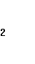，每个服务例程占用Error: Reference source not found个单元，所以该服务的调用指令为TRAP x0C。
2）此服务例程能否正常运行？
答：回答能够运行，getc和out是指令助记符；
回答不能够运行，没有对R4进行保存/恢复工作。

13.2 重新定义DLX的TRAP机制，使其不使用TRAP向量表：
1）通过将TRAP向量左移8位，形成相应服务例程的起始地址，那么，每个服务例程最多可以占用多少存储单元？256个TRAP服务例程需要占用多少存储单元？
答：举例来说，TRAP x08对应的服务例程起始地址是x00000800，
TRAP x09对应的服务例程起始地址是x00000900，因此，每个服务例程最多有Error: Reference source not found个单元；
256个TRAP服务例程需要占用Error: Reference source not found的存储单元。
2）TRAP向量提供的就是相应服务例程的起始地址，每个服务例程占用2¹⁰个单元，那么，256个TRAP服务例程需要占用多少存储单元？
答：256个TRAP服务例程需要占用Error: Reference source not found的存储单元。

13.3 执行如下程序，出现了一些异常行为，请解释原因。
.text x40000000
.global main
main: sw 6(r0), r0
getc
out
trap x00
答：内存单元x0000 0000~x0000 03FF被用来存储TRAP向量表，不能对其进行写入操作。

13.4 执行如下汇编语言程序，输出是什么？
.data x30000000
Char: .word x61626364
HelloWorld: .asciiz "Hello, World!"
;
.text x40000000
.global main
main: addi r1, r0, #0
addi r4, r0, Char
sw 4(r4), r1
trap x08
;
Exit: trap x00
答：r1=0
r4=Char=x3000 0000
M[x3000 0004]=M[x3000 0000+4]=r1=0
TRAP x08将r4所指的地址开头的以x00结尾的字符串输出到屏幕上，即“abcd”。

13.5 中断驱动的I/O：
1）如下程序实现了什么？
.data x30000000
KBSR: .word xFFFF0000
;
.text x40000000
.global main
main: lw r1, KBSR(r0)
lw r2, 0(r1)
ori r2, r2, #2
sw 0(r1), r2
LOOP: addi r4, r0, x41
out
j LOOP
trap x00
答：程序将KBSR[1]置1，并且不断输出‘A’。
2）如果有人键入了一个键，程序将被中断。修改图13.11给出的中断服务例程，对键盘的处理片段修改如下：
DEV1: lw r1, KBDR(r0)
lw r4, 0(r1)
out ; 新增的内容
jr r7
假设程序1）开始执行，坐在键盘前的人键入了一个“8”，那么，屏幕上将显示什么内容？提示：“8”可于程序执行的任意时刻输入。
答：如果在原程序out指令前中断，则屏幕上将显示“A..A88A..A”；
如果在原程序out指令后中断，则屏幕上将显示“A..A8A..A”。
13.6 请写出处理如下任务的C语言的I/O函数调用。每个任务只需要一次调用。
1）将一个电话号码按照(XX)-XX-XXXXXXXX的格式输出，假设电话号码被存储于3个整数变量中。
答：int first, second, third;
…
Printf (“The phone number is: (%d)-%d-%d\n”, first, second, third);
2）读取一个(XX)XX,XXXXXXXX格式的电话号码到3个整数变量中。
答：int first, second, third;
Scanf (“(%d)%d,%d”, &first, &second, &third);

13.7 对于如下程序：
#include <stdio.h>
int main() {
int x = 0;
int y = 0;
char a = 'a';
char b = 'b';
a = getchar ();
scanf ("%d%d", &x, &y);
y b = getchar ();
printf ("%d %d %c %c", x, y, a, b);
}
1）如果输入流是10 20 C，程序的输出是什么？
答：a=’1’; x=0, y=20; b=’ ‘;
程序的输出——0 20 1 [空格]。
2）如果输入流是C 10 20D，程序的输出是什么？
答：a=’C’; x=10, y=20; b=’D’;
程序的输出——10 20 C D。
3）如果输入流是10 C，程序的输出是什么？
答：a=’1’; x=0; b=’C’
程序的输出——0 0 1 C。

Chapter 14 子例程
14.5 假设位于存储单元NUM中的值可以是任意一个大于2的32位的正整数。如下程序实现了什么？
.data x30000000
NUM: .word #201
RESULT: .space #4
;
.text x40000000
.global main
main: addi r1, r0, #0
addi r2, r0, #2
lw r3, NUM(r0)
;
LOOP: jal MOD
beqz r6, EXIT0
addi r2, r2, #1
seq r6, r2, r3
bnez r6, EXIT1
j LOOP
;
EXIT1: addi r1, r1, #1
EXIT0: sw RESULT(r0), r1
trap x00
;
MOD: addi r4, r3, #0
AGAIN: sub r4, r4, r2
slei r6, r4, #0
beqz r6, AGAIN
jr r31
答：r1=0; r2=2; r3=NUM;
Do{
MOD()
If (r6==0) break;
R2=r2+1; r6=r2==r3;
If (r6==1) {r1=r1+1; break;}
} while(1);
RESULT=r1;
MOD(){
r4=r3;
do{
r4=r4-r2;r6=r4<=0;
} while(r6==0);
}
由于调用子例程MOD结束后r6始终是1，所以不会从EXIT0直接退出，实现了r1=1。
14.6 假设从存储单元DATA开始存储的10个值可以是任意的10个32位的整数。如下程序实现了什么？
.data x30000000
DATA: .word #3, #14, #35, #47, #5, #20, #12, #14, #6, #22
SaveR31: .space #4
;
.text x40000000
.global main
main: addi r1, r0, DATA
addi r2, r0, #9
OutLoop: beqz r2, EXIT
addi r3, r2, #0
InnerLoop: lw r4, 0(r1)
lw r5, 4(r1)
jal CMP
addi r1, r1, #4
subi r3, r3, #1
bnez r3, InnerLoop
slli r6, r2, #2
sub r1, r1, r6
subi r2, r2, #1
j OutLoop
EXIT: trap x00
;
CMP: sw SaveR31(r0), r31
slt r6, r4, r5
bnez r6, Return
jal SWAP
Return: lw r31, SaveR31(r0)
ret
;
SWAP: sw 4(r1), r4
sw 0(r1), r5
ret
答：r1=[DATA]; r2=9;
While (r2!=0){
R3=r2;
Do{r4=r1[0]; r5=r1[1]; CMP();
R1=r1+4; r3=r3-1;} while(r3!=0);
R6=r2*4; r1=r1-r6; r2=r2-1;
}
CMP(){R6=r4<r5; if (r6==0) SWAP();}
SWAP(){r1[1]=r4; r1[0]=r5;}
比较相邻两个数，前者不小于后者就交换，每次outloop选出一个最大数，实现排序。
14.7 如下程序将存储单元NUM中的数值显示在屏幕上，但是不能正常工作。请找出原因并修复。
.data x30000000
NUM: .word #8
;
.text x40000000
.global main
main: jal SubA
trap x07
trap x00
;
SubA: lw r1, NUM(r0)
jal SubB
ret
;
SubB: addi r4, r1, x30
ret
答：嵌套子程序中上一层必须保存r31，防止被下一层修改。
可以通过在调用jal SubB之前保存r31，调用之后恢复r31来修复。

14.8 如下程序实现了什么？
.data x30000000
STACK: .space #100
PROMPT: .asciiz "Please enter your string: "
;
.text x40000000
.global main
main: addi r4, r0, PROMPT
trap x08
addi r3, r0, STACK
addi r5, r3, #100
addi r29, r5, #0
Input: seq r2, r29, r3
bnez r2, Output
trap x06
trap x07
seqi r2, r4, #10
bnez r2, Output
jal PUSH
j Input
;
Output: seq r2, r29, r5
bnez r2, DONE
jal POP
trap x07
j Output
;
DONE: trap x00
;
PUSH: subi r29, r29, #4
sw 0(r29), r4
ret
;
POP: lw r4, 0(r29)
addi r29, r29, #4
ret
答：printf(“Please enter your string:”);
R3=[STACK]; r5=r3+100; r29=r5;
While (1){R2=r29==r3; if (r2==1) Output();
Scanf(); printf(); R2=r4==10; if (r2==1) Output(); PUSH();}
Output(){r2=r29==r5; if (r2==1) exit; POP(); printf(); Output();}
PUSH(){r29=r29-4; r29[0]=r4;}
POP(){r4=r29[0]; r29=r29+4;}
带回显地输入以换行符为结束标记的字符串（最长25），再以反序输出到屏幕上。

Chapter 15 函数
15.4 如下程序的输出是什么？
#include <stdio.h>
int Sub (int x, int y);
int main () {
int x = 2;
int y = 3;
int z;

z = Sub (x, y);
x = Sub (y, z);
y = Sub (x, y);
printf ("%d %d %d ", x, y, z);
}
int Sub (int y, int x) {
return y - x;
}
答：z=x-y=2-3=-1;
x=y-z=3-(-1)=4;
y=x-y=4-3=1;
程序输出——4 1 -1。

15.5如下程序的输出是什么？
#include <stdio.h>
int Multiply (int x, int y);
int z = 4;
int main () {
int x = 2;
int y = 3;
int z;

z = Multiply (x, y);
x = Multiply (y, z);
y = Multiply (x, z);
printf ("%d %d %d \n ", z, x, y);
}
int Multiply (int x, int y) {
return x * y * z;
}
答：z=x*y*z’=2*3*4=24;
X=y*z*z’=3*24*4=288;
Y=x*z*z’=288*24*4=27648;
程序输出——24 288 27648[换行]。

15.6 使用DLX的C编译器对图15.10中的函数ToUpper进行编译，请写出DLX汇编代码。
答：/*ToUpper函数*/
/*如果参数是小写字母*/
/*返回其大写字母的ASCII码*/
char ToUpper (char inchar) {
char outchar;
if ('a' <= inchar && inchar <= 'z')
outchar = inchar - ('a' - 'A');
else
outchar = inchar;
return outchar;
}
_ToUpper:
Slti r1, r4, #97 ; r4 saves inchar
Bnez r1, Else
Slei r1, r4, #122
Beqz r1, Else
Subi r2, r4, #32
J Done
Else:
Addi r2, r4, #0 ; r2 saves outchar
J Done
Done:
ret

15.7 对于如下C代码，存在bug，请找出并修复：
#include <stdio.h>
int main() {
int x = 1;
int y = 2;
x = Func1 (x, y);
y = Func2 (y);
printf ("x = %d y = %d\n ", x, y);
}
int Func1 (int x) {
return x + y;
}
int Func2 (int x) {
int y;
return x - y;
}
答：第一，函数未声明；
需要在main之前添加Func1和Func2的声明。
Int Func1 (int);
Int Func2 (int);
第二，函数Func1的参数个数不匹配；
第三，函数用到了未声明的变量；
修改函数Func1的参数结构，同时更新其声明。
Int func1 (int, int);
…
Int func1 (int x, int y){…}
第四，函数的局部变量没有初始化。（运行时错误）
局部变量使用前最好都要初始化，防止读取为初始化的局部变量。
Int y=0;
修改后的代码如下：
#include <stdio.h>
Int Func1 (int, int);
Int Func2 (int);
int main() {
...
}
int Func1 (int x, int y) {
return x + y;
}
int Func2 (int x) {
int y = 0;
return x - y;
}

16章
16.6 对于如下程序：
#include <stdio.h>
int main() {
int x = 1;
int *ptr1;
int **ptr2;
ptr2 = &ptr1;
*ptr2 = &x;
**ptr2 = 2;
x ++;
(*ptr1) ++;
(**ptr2) ++;
printf ("%d \n", x);
}
1）程序的输出是什么？提示：ptr2是一个指向指针的指针。
答：5[空格][换行]。
2）请描述语句“(**ptr2) ++;”执行之后的运行时栈中的内容。
答：
0x4000 00BC
0x4000 00C0 | 0x4000 00C0(R16) | Ptr1
0x4000 00C4 | 0x4000 00C4(R17) | Ptr2
0x4000 00C8 | 0x0000 0005(#5) | x
0x4000 00CC | R30
0x4000 00D0 | R31 | <- R30

16.7 下列代码片段的输出是什么？
1） char ch[7] = "1a2b3c";
int i, s = 0;
for (i = 0; i < 6; i++) {
if (ch[i] >= '0' && ch[i] <= '9')
s = s + ch[i] - '0';
else
s = s + ch[i] - 'a';
}
printf ("%d\n", s);
答：(’1’-‘0’)+(‘2’-‘0’)+(‘3’-‘0’)+(‘a’-‘a’)+(‘b’-‘b’)+(‘c’-‘c’)=9；
该代码片断的输出——9[换行]。

2） char str[13] = "hello world!";
char *p;
p = str;
while (*p != ' ') {
printf ("%c", *p - 'a' + 'A');
p++;
}
答：空格之前的小写字母换成大写字母；
该代码片断的输出——HELLO。

16.8 将图16.13中的函数StringLength翻译为DLX汇编语言。
int StringLength (char string[]) {
int index = 0;
while (string[index] != '\0')
index = index + 1;
return index;
}
答：00 _StringLength:
01 subi r29, r29, #4
02 sw 0(r29), r16 ; 压入R16（寄存器的保存）
03 addi r16, r0, #0 ; r16 <- index
04 LOOP: addi r9, r4, r16 ; 计算string[index]的地址值
05 lb r10, 0(r9) ; r10 <- string[index]
06 beqz r10, EXIT
07 addi r16, r16, #1 ; index = index + 1
08 J LOOP
09 EXIT: addi r2, r16, #0 ; return index
10 lw r16, 0(r29) ; R16出栈
11 addi r29, r29, #4
12 ret
R8~R15和R24、R25用于存放临时产生的值，R16~R23用于存放局部变量。
16.9 如下代码从键盘读入一个字符串，将其中的小写字母转换为大写字母后输出。代码中存在bug，请找出并修复。
#include <stdio.h>
char *ToUpper (char *inchar);
int main () {
char str[10];
printf ("Enter a string : ");
scanf ("%s", str);
printf ("%s \n", ToUpper (str) );
}
char *ToUpper (char *inchar) {
char str[10];
int i = 0;
while (*(inchar + i) != '\0') {
if ('a' <= *(inchar + i) && *(inchar + i) <= 'z')
*(str + i) = *(inchar + i) - ('a' - 'A');
else
*(str + i) = *(inchar + i);
i++;
}
return str;
}
答：BUG——ToUpper函数中返回值是一个局部变量的指针，离开该函数后指针所指的内容即为非法；根据题意可知，返回值应该仍然是输入参数。
解决方案——将char str[10];变为char *str=inchar;即可。

16.10 如果输入流为：
abc123
对于如下函数调用，x的值将是什么？
scanf ("%d", &x);
答：scanf时应读入数字，结果读入字符，该函数调用失败；
x的值为内存中默认的0xCCCCCCCC。

